美国的“白手套”要来台湾搞事情了！

原创 有里儿有面 [有理儿有面](javascript:void(0);)

**有理儿有面**

微信号 youli-youmian

功能介绍 你说是不是

2022-10-18[原文](https://mp.weixin.qq.com/s?__biz=Mzg3MjEyMTYyNg==&mid=2247573483&idx=1&sn=8de700083ef0e2cd7b382e3806093d18&chksm=cef78b9ef98002883e859fddb022190dacdb9ce7f202b15665f1bf1da1ac8e87cfc009dda0a7&scene=27#wechat_redirect&cpage=275) 发表于

收录于合集





**全文共2154字，图片8张，预计阅读时间为7分钟。**

**文章首发于“有理儿有面”（youli-youmian），欢迎大家在朋友圈和微信群转发。**

**公众号及其他平台转载请在后台留言。**



▼

据外媒报道，美国国家民主基金会（简称NED）将于10月25日，在中国台湾举行第十一届“世界民主运动大会”。

他们宣称，届时将有来自70个国家的约300名“民主活动家、专家、政策制定者和捐助者”，讨论如何帮助“培育民主势头”。

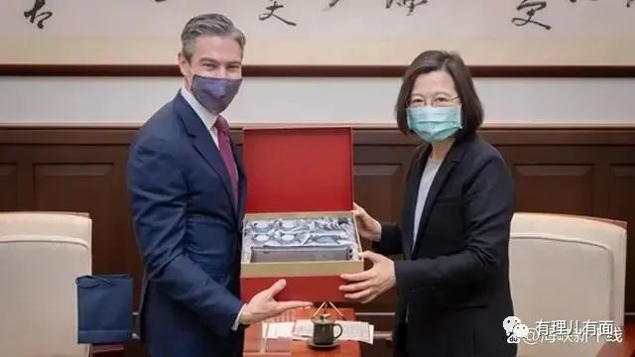

听到“美国国家民主基金会”这个名字，不了解它的小伙伴可能会觉得这个组织是不是人畜无害啊？毕竟它名字里这些词整得挺好听，又是“民主”又是“基金”的。

在这里，有理哥要提醒小伙伴们，可千万别被它的表象所迷惑。它名字听起来好像人畜无害，但实际上不少国家和人民却深受其害！

美国国家民主基金会，简称NED（National Endowment for Democracy），成立于1983年，总部位于美国华盛顿，它的成立也是美国政府精心策划的。

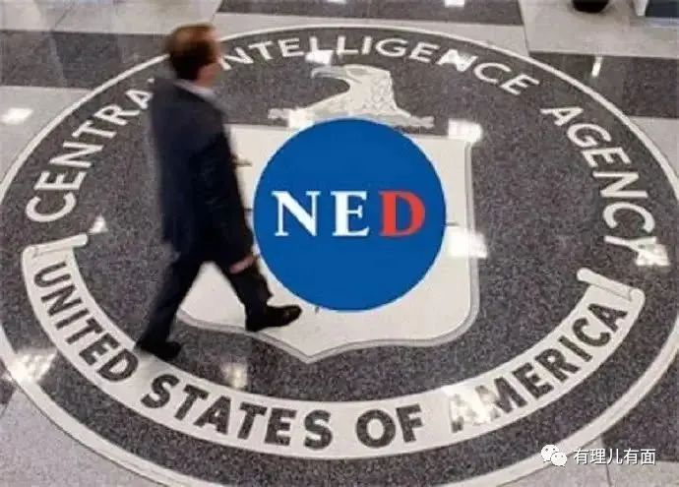

20世纪80年代，时任美国总统的里根决心重振美国在海外的秘密活动。但是，由于中情局早已劣迹斑斑，于是决定采用“非政府组织”的形式，对外推广其所谓的“民主”，NED便应运而生。

说白了，NED就是换了“马甲”的中情局，那些美国政府不能做、不愿做的“脏事”，都由它来完成。它拿着美国政府的钱，办着美国政府的事，是名副其实的“白手套”和“马前卒”，为美国政府颠覆他国政权的罪恶行径服务。



俗话说，龙生龙、凤生凤，老鼠的儿子会打洞。美国政府生出来的NED，名义上是“对别国民主提供支援”的“非官方、非盈利”的“非政府组织”，但从诞生之日起，它就带着美国政府的基因。

它依赖白宫和美国国会的资金支持，遵照美国政府命令，采用资金资助形式操纵、指挥全球多家非政府组织，向目标国家和地区输出美国价值观，策划颠覆渗透破坏活动，煽动所谓“民主运动”等。

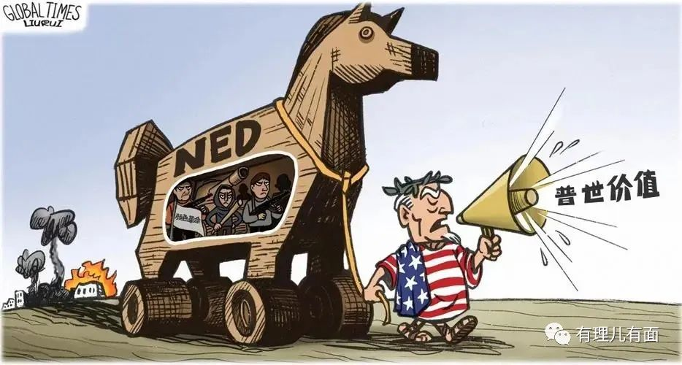

正如NED创始人艾伦·温斯坦1991年接受《华盛顿邮报》采访时坦言的那样：**“我们现在做的许多事情就是25年前美国中央情报局做的事情”。**

因此，NED在国际上又被称为“第二中情局”。

中国作为美国的头号“假想敌”，自然是NED重点“照顾”对象，该组织不仅长期同“东突”“港毒”“藏毒”势力勾连，资助和操控形形色色的反华示威抗议活动，还制造和传播了诸多涉华谎言和谣言以达到其捣乱破坏目的。

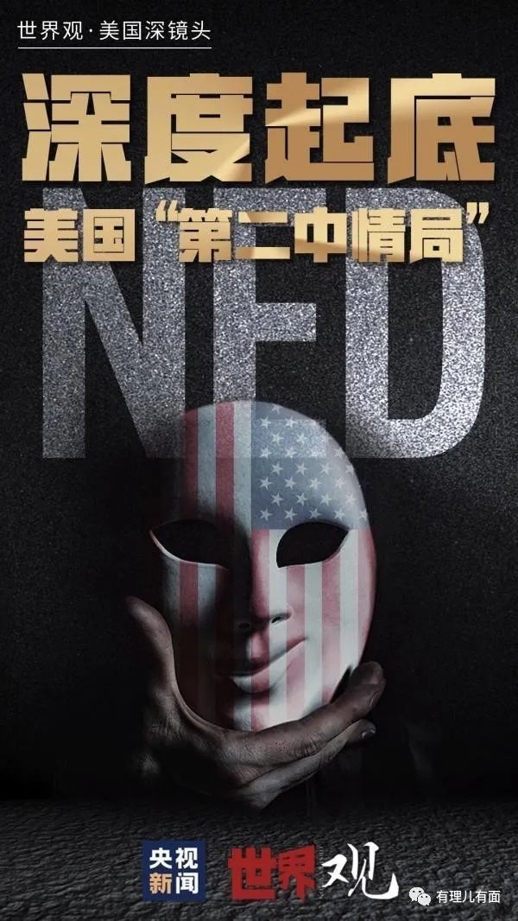

NED官网公开的数据显示，从2004年到2020年的十多年间，NED向“世界维吾尔大会”“美国维吾尔协会”“国际维吾尔人权与民主基金会”等各类“东突”组织提供了875.83万美元的资金，是挑动、资助反华分裂活动的“专业户”和“大金主”。

2009年，疆毒分子热比娅制造的“7·5”事件，背后就是NED为热比娅提供的资金支持。热比娅曾对媒体公开表示：“当时我身无分文，在美国国家民主基金会的慷慨资助下，才得以在华盛顿设立了一个办事处，并在全球范围内开展活动。对基金会的支持，我极其感激。”

除疆毒组织外，NED还为众多藏毒组织提供资金，为藏毒分子颁奖，支持藏毒各种活动。

近年来，NED的活动趋势愈演愈烈，因为美国将基金会作为外交安全战略抓手，运作成本小、“收益”大，这使得他们如同吸毒一般上瘾。仅2020年一年，他们就向近70个涉华项目提供了1000多万美元资金，用于推动各类反华活动的“落实落地”。

在香港非法“占中”、“修例风波”期间的暴力示威游行等街头运动中，背后都有NED幕后操控的影子。尤其是2019年香港“修例风波”中，NED更是从幕后走向台前，直接向参与暴乱活动的人员发放补助、开展培训。

不止在中国，NED活动的身影几乎遍及世界各国，所到之处轻则鸡犬不宁，重则民不聊生。

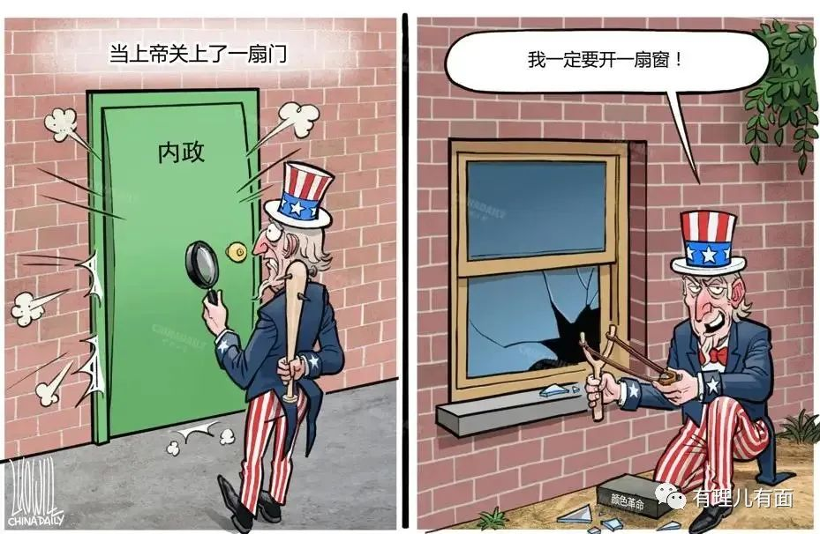

1989年8月27日，《华盛顿邮报》发表题为《我们是如何帮助团结工会取胜的》报道，指出NED向波兰团结工会提供资金支持，帮助他们推翻当时的政府，开启了东欧剧变的序幕。

2000年，NED资助、策动塞尔维亚“天鹅绒革命”，颠覆了当时的米洛舍维奇政府。

2003年，格鲁吉亚爆发“玫瑰革命”，时任总统谢瓦尔德纳泽被迫下台。从“选择”反对党领袖，到为反对派培训人员，再到提供巨额资金，NED已经形成了一套成熟的模式。

2004年底，乌克兰“橙色革命”中，美国通过NED等组织向乌克兰反对派提供了6500万美元资金。

自2010年起，“阿拉伯之春”席卷中东地区，NED作为幕后“黑手”，在埃及、也门等国家打着支持女权、新闻自由、人权活动等幌子，向亲美个人和团体提供资助，输出各式反政府思想，煽动“颜色革命”。

“阿拉伯之春”并未给阿拉伯世界带来“春天”，反而让相关国家深陷战争、社会动乱和经济衰退的泥淖，民众实现自由和社会正义的愿望彻底破灭。

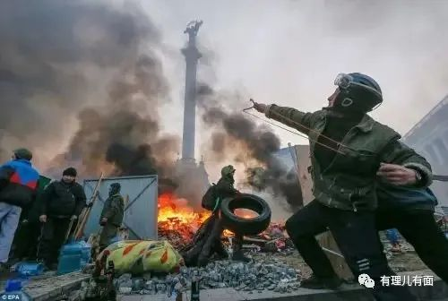

可以说，NED存在的唯一意义就是拿着美利坚的钱，把世界上所有能搞乱的国家全都搞乱，这才能达到美国的目的！

这次NED到台湾举办所谓的“民主运动大会”，实际上就是打着所谓“民主”幌子公然为“台毒”势力撑腰。大量事实表明，四处兜售所谓“美式民主”的NED，葫芦里卖的不是民主的良方，而是鼓动颠覆与分裂的毒药。

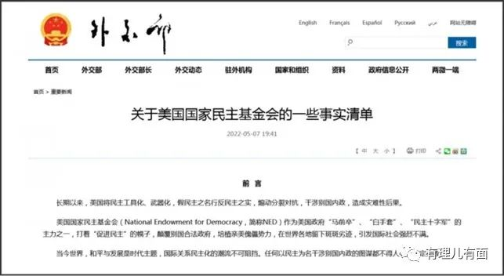

正如外交部新闻发言人汪文斌所说，“民主”不是“台独”的挡箭牌，更成不了“台独”分子的“护身符”。顺应包括台湾同胞在内的14亿中国人民期盼祖国统一的民心民意，这才是真正的民主之道。民进党当局假民主真谋“独”的政治操弄只会将台湾民众推向灾难的深渊，必将受到历史的清算。

台湾广大同胞也需要认清楚一个道理，那就是统一有好处，“台独”是绝路，外人靠不住！

国家统一、民族复兴的历史车轮滚滚向前，祖国完全统一一定要实现，也一定能够实现！

**图片源自网络**





**关注公众号：**

**有理儿有面**

**理   性｜   揭   秘｜   探   讨**







### 精选留言

用户设置不下载评论